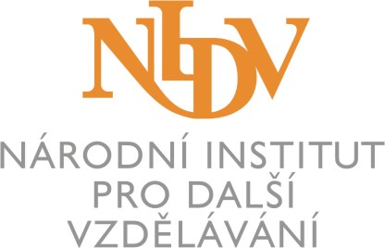

Italští pedagogové navštívili školská zařízení
na Pardubicku

V rámci programu Comenius Regio Partnership zavítala koncem února 2012 na krajské pracoviště NIDV v Pardubicích delegace pedagogů, pracovníků dalšího vzdělávání a odborných pracovníků a členů samosprávy z jihoitalské provincie Brindisi. Cílem společného projektu, jehož se za českou stranu kromě NIDV účastní také Pardubický kraj, Gymnázium Mozartova Pardubice a Střední zemědělská škola v Chrudimi, je porovnání školských systémů v obou partnerských regionech, zejména v oblasti středního školství a dalšího vzdělávání. Po představení činnosti NIDV se italští hosté živě zajímali o systém a konkrétní aspekty dalšího vzdělávání učitelů v regionu i celé České republice. S velkým zájmem se setkala návštěva seminářů kvalifikačních studií pro ředitele škol a ICT koordinátory, které právě na NIDV Pardubice probíhaly. Bylo položeno mnoho dotazů ze strany italských hostů i účastníků vzdělávání. V průběhu setkání narazili účastníci na řadu společných problémů i zajímavých podnětů k další spolupráci. Po pracovní části navštívila italská delegace také jednu z dominant Pardubického kraje - Kunětickou horu. Italští hosté vysoce hodnotili průběh a obsah celodenního programu, který považovali za velmi přínosný, a ocenili především profesionální přípravu celé návštěvy.

Ing. Bc. Milan Bareš, vedoucí krajského pracoviště NIDV v Pardubicích

